江苏省仪征中学2024—2025学年度第一学期高三化学学科导学案
非选择题---化学实验综合题
研制人：张鑫 审核人：熊国新
班级：__________姓名：__________学号：________授课日期： 2024.1.8-9
【学习目标】
能分析化学实验原理，掌握实验仪器选用，实验条件控制，熟练理解实验操作方法、并设计实验方案。
【模型概述】
此类题型通常以实验室的物质制备为主线，将实验原理的理解、实验试剂和仪器的选用、实验条件的控制、实验操作方法的理解、实验方案的设计等融为一体。重点考查学生观察实验流程和装置、获取加工题给信息、调用合适原理方法、分析评价实验误差、补充设计实验方案等能力。实验方案设计的命题取向主要有：根据成分的多样性，设计物质分离提纯的方案；根据性质的多重性，设计物质检验鉴别的方案；根据反应的多向性，设计物
质制备合成的方案。化学实验的复习建议：
（1）在掌握物质的分离、提纯、检验、制备等基本实验操作的基础上，深刻理解实验原理，注重归纳整理，使用时切勿死记硬背、生搬硬套。
（2）规范表述基本的实验操作、实验现象和实验结论，如物质的检验方案：取样→试剂→现象→结论等要素要全面。表述时要关注用量控制和过程控制。
（3）注意联系真实的实验情境和有关信息，加强实验综合分析和问题解决能力培养。强化“控制实验条件的方法和目的”训练，学会综合运用化学实验原理和方法，设计实验方案解决简单的化学问题
INCLUDEPICTURE "E:\\王莎莎\\2023年\\一轮\\化学\\化学(苏教版)(闽桂)\\学生\\归纳整合必备知识A.TIF" \* MERGEFORMATINET INCLUDEPICTURE "E:\\王莎莎\\2023年\\一轮\\化学\\化学(苏教版)(闽桂) 第一版\\学生\\复习讲义\\归纳整合必备知识A.TIF" \* MERGEFORMATINET INCLUDEPICTURE "E:\\王莎莎\\2023年\\一轮\\化学\\化学(苏教版)(闽桂) 第一版\\学生\\复习讲义\\归纳整合必备知识A.TIF" \* MERGEFORMATINET 【模型题】
一种以含钴废渣(主要含CoO，还含少量Co₂O₃、Fe₂O₃、ZnO和PbS等)为原料，制取含锰钴成品工艺如下：
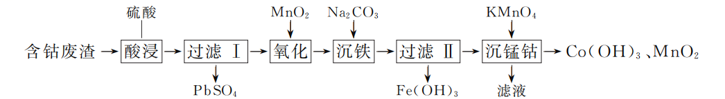(1) “酸浸”时硫酸应适当过量但不能过量太多。硫酸不能过量太多的原因是_ __
______________________________________________。
(2) 反应PbS＋H₂SO₄===PbSO₄＋H₂S的平衡常数K＝____________。[已知K_{sp}(PbS)＝8×10^{－28}、K_{sp}(PbSO₄)＝2×10^{－8}、K_{a1}(H₂S)＝1×10^{－7}、K_{a2}(H₂S)＝8×10^{－15}]
(3) “酸浸”后溶液中含有Co^{2＋}、Fe^{2＋}、Fe^{3＋}、SO，未检测到H₂S，原因是____ _
。
(4) “沉铁”时控制溶液的pH＝4，有气体生成。写出“沉铁”时Fe^{3＋}反应的离子方程式：__________________________________。
(5) “沉锰钴”时控制溶液的pH＝5，所得滤液中存在的阳离子是Na＋、K＋和Zn^{2＋}。
① 写出Co^{2＋}反应的离子方程式：________________________________
② “沉锰钴”时，溶液中少量的Mn^{2＋}也与MnO发生反应，该反应中每生成1 mol MnO₂，转移电子的数目为______________。
(6) 为测定“过滤Ⅱ”后所得滤液中Co^{2＋}的浓度，现进行如下实验：取10.00 mL滤液，先除去其中的Mn^{2＋}，加入氯化铵—柠檬酸铵—氨水混合溶液，将溶液稀释到100 mL，取20.00 mL稀释后的溶液，加入过量的0.200 0 mol·L^{－1} K₃[Fe(CN)₆]溶液30.00 mL，充分反应后，用0.100 0 mol·L^{－1} CoSO₄标准溶液滴定剩余的K₃[Fe(CN)₆]，到达滴定终点时，消耗CoSO₄标准溶液20.00 mL。计算“过滤Ⅱ”后所得滤液中Co^{2＋}的物质的量浓度(写出计算过程)。已知杂质不参与反应，测定过程中的反应如下：
Co^{2＋}＋[Fe(CN)₆]^{3－}===Co^{3＋}＋[Fe(CN)₆]^{2－}

【变式】
1.KMnO₄是常见氧化剂，可由MnO₂为原料进行制取。
(1) KMnO₄的氧化性与溶液酸性相关，溶液酸性越强其氧化性越强。酸化后的KMnO₄应尽快使用，放置后会变质，有褐色MnO₂沉淀生成。写出KMnO₄在酸性条件下变质的离子方程式：________________________________。
(2) 由MnO₂为原料进行制取KMnO₄的过程如下：
① 制K₂MnO₄：将KClO₃固体与MnO₂和KOH中的一种加入铁坩埚中，加热至熔融，分批加入另一种固体，充分反应后得到K₂MnO₄和KCl的混合物。铁坩埚中起始加入的固体是KClO₃和________。
② 制KMnO₄：MnO与H＋会歧化生成MnO和MnO₂，向K₂MnO₄溶液中通入CO₂或加入醋酸可制取KMnO₄。
ⅰ. 不可用盐酸与K₂MnO₄反应制取KMnO₄，原因是________________________。
ⅱ. 向K₂MnO₄溶液中通入过量CO₂会生成KMnO₄和MnO₂，写出该反应的离子方程式：________________________________________。
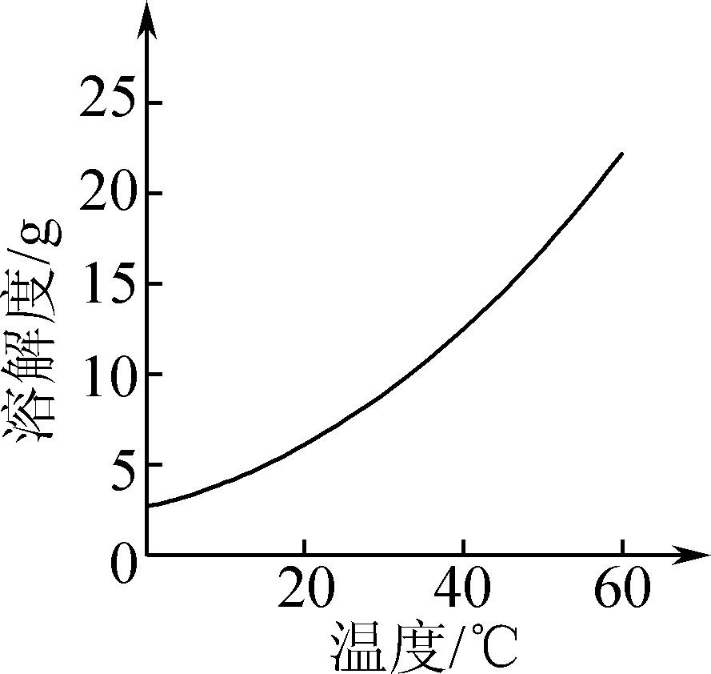
ⅲ. 补充完整由K₂MnO₄溶液、醋酸和冰水制取KMnO₄晶体的实验方案：向K₂MnO₄溶液中加入一定量的醋酸充分反应，___________________________________________________
____________________________________，得到KMnO₄晶体。(已知KMnO₄的溶解度随温度的变化曲线如图所示。CH₃COOK易溶于水，0 ℃时，CH₃COOK的溶解度为216 g)
(3) 补充完整由MnO₂悬浊液(含少量Fe₂O₃)吸收含SO₂的烟气并制取MnCO₃固体的实验方案：向足量MnO₂悬浊液中边搅拌边缓慢通入含SO₂的烟气，充分反应后，过滤，______________________________________________________________________________，干燥后得到纯净的MnCO₃固体。[实验中可选用的试剂有MnCO₃固体、0.1 mol·L^{－1} Na₂CO₃溶液、稀盐酸、0.1 mol·L^{－1} BaCl₂溶液。已知该实验条件下，pH＝ 1.5时Fe^{3＋}开始转化为Fe(OH)₃沉淀，pH＝3.2时Fe^{3＋}沉淀完全；pH＝7.5时Mn^{2＋}开始转化为Mn(OH)₂沉淀]

【反思感悟】

江苏省仪征中学2024—2025学年度第一学期高三化学学科作业
非选择题---化学实验综合题
研制人：张鑫 审核人：熊国新
班级：________姓名：________学号：________时间：_______作业时长：30分钟
1.NaBH₄(H的化合价为－1)是一种储氢材料，研究NaBH₄的制取、制氢和再生对氢能的利用具有重要意义。
(1) 图1所示为某种NaBH₄晶体中截取的部分结构。其中结构________(填“甲”或“乙”)可以代表NaBH₄晶胞结构，每个NaBH₄晶胞中含有的Na＋数为________。
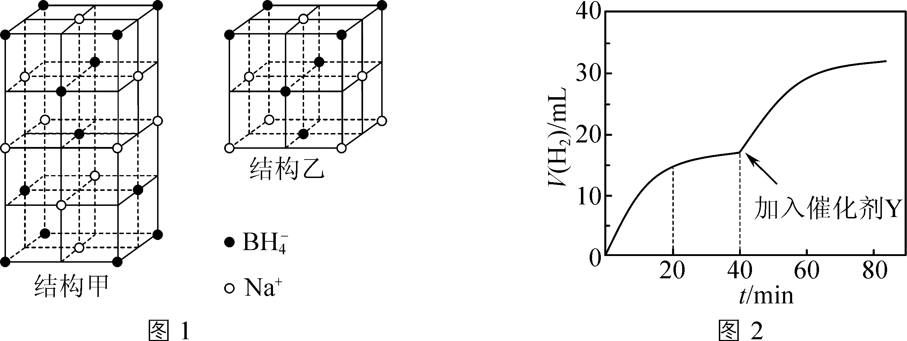
(2) 一种工业上制取NaBH₄的方式是将硼砂(Na₂B₄O₇)、MgH₂与Na₂O₂按一定比例混合研磨，可制得NaBH₄、MgO和H₂。写出该反应的化学方程式：________________。
(3) NaBH₄常用于与水反应制氢。将NaBH₄固体投入水中，常温下可发生反应：NaBH₄(s)＋2H₂O(l)===NaBO₂(s)＋4H₂(g)；ΔH＝－217 kJ·mol^{－1}。NaAlH₄是一种可用于商业化制氢的铝氢化物，控制反应温度为110 ℃，NaAlH₄制氢的反应为2NaAlH₄(s)===2NaH(s)＋2Al(s)＋3H₂(g)；ΔH＝＋56 kJ·mol^{－1}。与等物质的量NaAlH₄制氢相比，NaBH₄制氢的优点有________________________和________________________。
(4) NaBH₄可溶于水，在碱性溶液中较为稳定，常温下与水反应缓慢，反应所得NaBO₂的溶解度小。控制温度一定，向一定浓度的NaBH₄溶液中投入固体催化剂X，反应一段时间后再向溶液中滴加水溶性催化剂Y，测得生成的H₂的体积与时间的变化关系如图2所示。20～40 min时，氢气的体积增加缓慢的原因是________________________________。
[已知K_{a}(HBO₂)＝5×10^{－10}；催化剂X的活性受溶液碱性影响]
(5) 水解生成的NaBO₂再生为NaBH₄有利于节约资源。一定温度和压强下，无法通过反应Ⅰ(水解逆反应)：NaBO₂(s)＋4H₂(g)===NaBH₄(s)＋2H₂O(l)制取NaBH₄，加入Mg后，一定条件下可发生反应Ⅱ：NaBO₂(s)＋2H₂(g)＋2Mg(s)===NaBH₄(s)＋2MgO(s)。结合计算，从化学进行方向的角度解释加入Mg后反应Ⅱ能发生的原因：____________________________。
[已知：Mg(s)＋H₂O(l)===MgO(s)＋H₂(g)；ΔH＝－316 kJ·mol^{－1}]
溶液。)
2. 从某冶锌工厂的工业废料[除和少量外，还含有铋、锗等的氧化物]中回收几种金属的单质或化合物的工业流程如图：
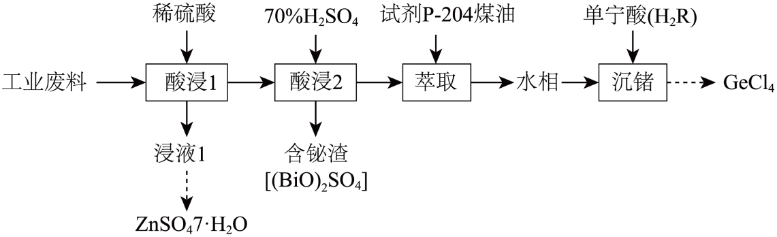
已知：①该工艺条件下，。
②单宁酸是一种含有酯基的多酚类化合物。③易水解。
请回答下列问题：
(1)下列措施更有利于完成“酸浸1”目的，提高“酸浸1”的浸取率的是 (填字母)。
a．适当升高温度 b．酸浸过程中不断搅拌 c．将硫酸浓度增大到70% d．加大废料的用量
(2)“浸液1”中约为，则除时应控制的范围是 。(已知：当溶液中某离子浓度小于时，可认为该离子沉淀完全)
(3)“酸浸2”时铋的氧化物发生反应的离子方程式为 。
(4)“沉锗”的反应原理为，该操作中需调节为2.5且不能过低或过高，原因是 。
(5)①存在多种晶体结构，其中纤锌矿型的晶体结构如图所示，晶体中的配位数为 。
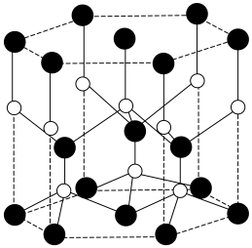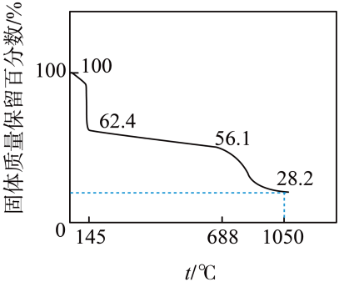
②也可用作半导体材料，晶体中部分O原子被N原子替代后可以改善半导体的性能，键中离子键成分百分数小于键，从元素电负性的角度分析其原因为 。
③加热固体，固体质量保留百分数与温度的关系如题图所示。时所得固体的化学式为 。(写出计算过程)

江苏省仪征中学2024—2025学年度第一学期高三化学补充练习
非选择题---化学实验综合题
研制人：张鑫 审核人：熊国新
班级：_____ 姓名：________ 学号：_____ 时间：_________ 作业时长：30分钟

1.LiFePO₄和FePO₄可以作为锂离子电池的正极材料。
(1)LiFePO₄的制备。将LiOH(强碱)加入煮沸过的蒸馏水配成溶液，在氮气的氛围中，将一定量的(NH₄)₂Fe(SO₄ )₂溶液与H₃PO₄、LiOH溶液中的一种混合，加入三颈烧瓶中题图-1，在搅拌下通过滴液漏斗缓慢滴加剩余的另一种溶液，充分反应后，过滤，洗涤，干燥，得到粗产品。
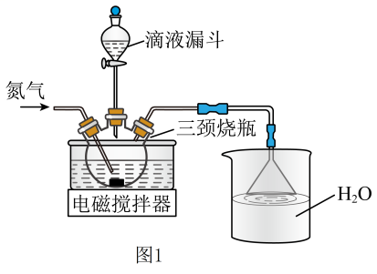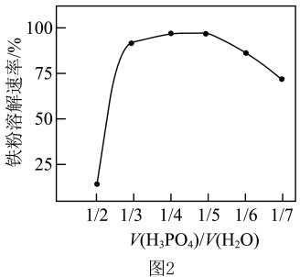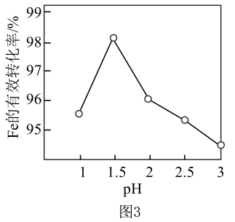
①通入N₂的目的是 ，该步骤中为达到相同目的采取的措施还有 。
②(NH₄)₂Fe(SO₄ )₂与H₃PO₄、LiOH反应得到LiFePO₄和NH₄HSO₄ ，该反应的离子方程式为 。已知Ka(HSO)=1.0×10⁻²。
③在氮气氛围下，粗产品经150℃干燥、高温焙烧，即可得到锂离子电池的正极材料。焙烧时常向其中加入少量活性炭黑，其主要目的是 。
(2)FePO₄的制备。取一定量比例的铁粉、浓磷酸、水放入容器中，加热充分反应，向反应后的溶液中加入一定量H₂O₂，同时加入适量水调节pH，静置后过滤，洗涤，得到FePO₄·2H₂O，高温煅烧FePO₄·2H₂O，即可得到FePO₄。
①其他条件不变时，磷酸与水的混合比例对铁粉溶解速率的影响如题图-2所示。
当时，随着水的比例增加，铁粉溶解速率增大幅度不大的原因是 。
②上述制备过程中，为使反应过程中的Fe²⁺完全被H₂O₂氧化，下列操作控制不能达到目的的是 (填序号)。
a．用Ca(OH)₂调节溶液pH=7 b．加热，使反应在较高温度下进行
c．缓慢滴加H₂O₂溶液并搅拌 d．加入适当过量的H₂O₂溶液
③工业上也可以用磷酸亚铁粗产品(混有氢氧化铁)可制备磷酸铁(FePO₄)。其他条件一定，制备FePO₄时测得Fe的有效转化率[n(FePO₄)/n(Fe)_{总}]×100%与溶液pH的关系如题图-3所示。
请设计制备磷酸铁的实验方案： 。(实验中须使用的试剂有：1 mol∙L⁻¹H₂SO₄，30% H₂O₂溶液，1mol∙L⁻¹Na₂HPO₄)。
④测定产物样品中铁元素的质量分数，主要步骤如下：
i．取a g样品，加入过量盐酸充分溶解，再滴加SnCl₂(还原剂)至溶液呈浅黄色；
ii．加入TiCl₃，恰好将i中残余的少量Fe³⁺还原为Fe²⁺；
ⅲ.用c mol·L⁻¹ K₂Cr₂O₇标准溶液滴定Fe²⁺，消耗v mLK₂Cr₂O₇标准溶液。
产物中铁元素的质量分数为 。(写出计算过程)

2.I．工业废水和废渣中会产生含硫(-II)等污染物，需经处理后才能排放。
(1)废水中的硫化物通常用氧化剂将其氧化为单质S进行回收。已知：溶液中含硫微粒的物质的量分数随变化情况如图1所示。
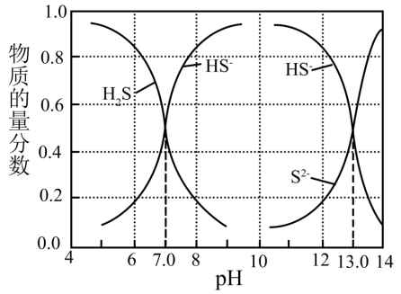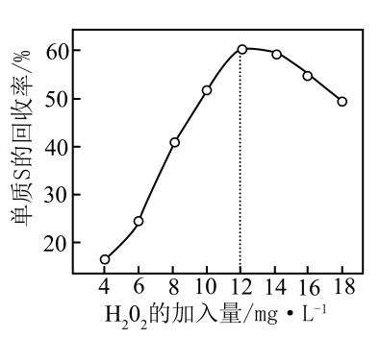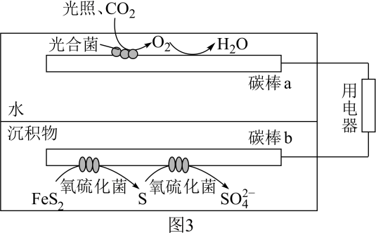
图1 图2
①向含硫废水中加入稀调节溶液的为6，废水中 。
②控制废水约为8，废水中单质硫回收率如图2所示。溶液的加入量大于时，废水中单质硫的回收率下降的原因是 。
(2)含硫废渣(硫元素的主要存在形式为)，可以回收处理并加以利用。沉积物-微生物酸性燃料电池工作原理如图3所示。
碳棒b处S生成的电极反应式为 。
II．氨氮废水中含有氨和铵盐，直接排放会造成环境污染。可用以下方法处理：
(3)沉淀法 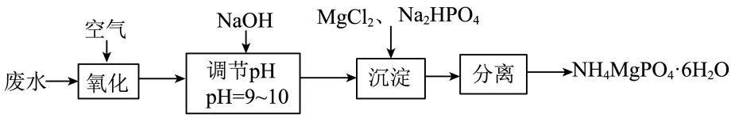
①“氧化”时在微生物的催化作用下，被氧化为。该反应的化学方程式为 。
②“沉淀”中将“氧化”步骤后剩余的转化为沉淀，若调节过大，会降低氨氮去除率，其原因为 。
(4)生物硝化反硝化法
生物硝化反硝化法可将酸性废水中的氨氮转化为氮气，其原理如图4所示。
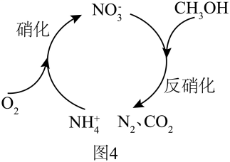
①硝化过程中溶液的 。(填“升高”或“降低”)。
②每处理含的酸性废水，理论上消耗的物质的量为 。

